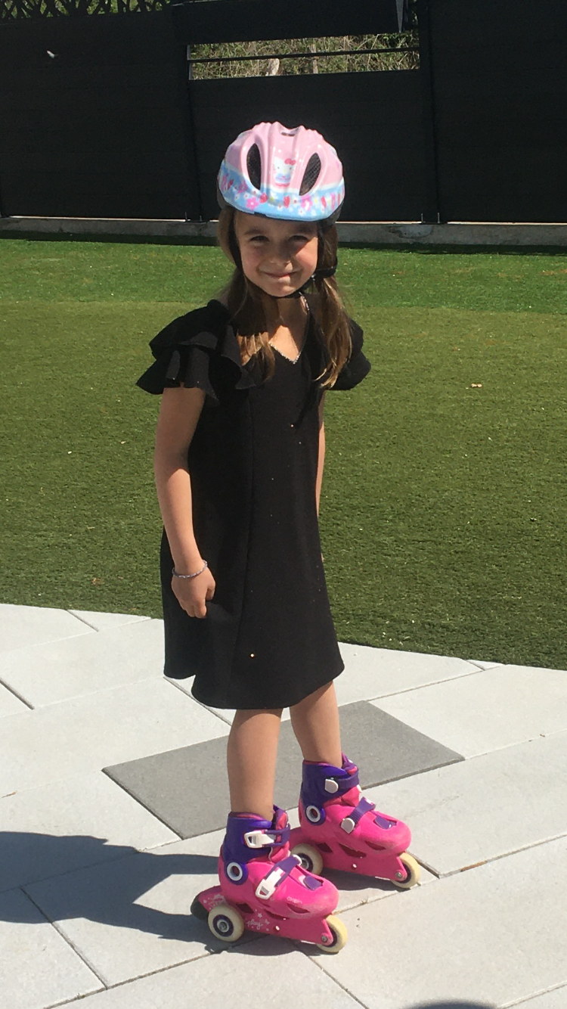
Tous les jours, je fais du roller à côté de la piscine

